PVI1.0电能质量测试分析仪

使 用 手 册

2008年5月

目 录
1．概述 2
2．系统安装 3
3．试验准备 3
3.1 交流电压接线 4
3.2 交流电流接线 4
3.3 接线示意图 5
4．试验操作 5
4.1 试验检查与开机 5
4.2 进入系统 5
4.3 设置参数 6
4.4 试验操作 9
4.5 试验报告 15
4.6 其他操作 17
5．注意事项 18

1．概述
PVI1.0电能质量测试分析仪是采用虚拟仪器技术和软测量技术的设计思想，能满足各种场合下交流供电系统对电能质量性能的测试分析要求。通过对交流供电系统中三相交流电压、三相交流电流的测量分析，可以全面了解A、B、C三相交流电压和三相交流电流中所含的2-63次各次谐波的含有率、谐波幅值、总畸变率，以及各相有功功率、无功功率、功率因数、视在功率等情况。也可以全面了解零序电压、正序电压、负序电压、三相电压不平衡度以及零序电流、正序电流、负序电流、三相电流不平衡度等情况。具有高精度、多参数、功能完备、操作简单、维护量少等优点，可对交流供电系统中电能质量情况有一个全面准确的了解。

2．系统安装

PVI1.0电能质量测试分析仪具有的主要技术特点有：
- 具有三相有功功率、三相无功功率、三相视在功率、三相功率因数的测量分析功能；
- 具有对三相交流电流、三相交流电压进行频谱分析的功能；
- 各输入信号的测量精度均满足0.5级表计精度要求；
- 基于Windows 9x/NT/2000操作平台的全中文仿真仪表3D图形界面，人机交互接口友好，直观清晰，操作简单，使用灵活；
- 软件功能完备，具有实时采集、记录保存、报告整理、输出打印等功能；
- 信号采集存储空间大，存储时间长；
- 实时性强，同步性好；
- 可选择自动测量和手动测量两种工作方式；
- 各通道具有动态标度变换与非线性补偿功能；
- 信号输入通道均具有完善的隔离与保护措施；
- 具有高精度、高可靠性，抗电磁干扰能力强；
- 采用自锁紧端子设计，使用方便、连接牢固，安全可靠；
- 装置体积小，便于携带，外形美观，性价比高；
- 硬软件系统具有相对独立性，延扩性好,升级方便，可接受用户定制；

3．试验准备

3.1 交流电压接线
1）将供电系统的A、B、C三相交流电压分别输入到本测试分析仪交流的电压输入通道端子1、2、3中。电压输入接线方式，必须是三相相电压。若为三相三线制系统，则应将本测试分析仪交流电压输入通道1、2、3中的黑色端子进行自行相互短接。
2）要求交流电压最大允许输入值为380V，超出范围的交流电压，必须经过交流电压互感器进行转换，可选互感器副边电压的额定输出为100V，最大过载为140V。
3）注意交流电压互感器同名端均接入本测试分析仪的交流电压输入端子1、2、3中的颜色端子中。
4）分别记录该交流电压互感器的变比系数K1、K2、K3，在进行试验操作时将需要设置该系数K1、K2、K3。

3.2 交流电流接线
1）将A、B、C三相交流电流分别通过钳型电流互感器输入到本测试分析仪的交流电流输入通道端子4、5、6中，其输入次序应与三相交流电压的输入保持对应，并严格按A、B、C相序接入。
2）钳型电流互感器最大测量范围为5A，最大过载为6A。
3）注意钳型互感器的标号1、2、3分别对应着本测试分析仪的交流电压输入通道4、5、6。
4）注意电流通过钳型互感器的方向要保持一致，且注意通过钳型互感器的进出方向。
5）钳型电流表同名端均接入本测试分析仪的交流电流输入通道端子4、5、6中的颜色端子中，对端均接入黑色端子中。
6）若交流电流超出测量范围，在钳型互感器测量前还使用了其他的交流电流互感器，则必须记录该交流电流互感器的变比系数K4、K5、K6，在进行试验操作时将需要设置该系数K4、K5、K6。

3.3 接线示意图
试验项目的接线图，请参见应用软件中的接线图及其相应的操作说明。

4．试验操作

4.1 试验检查与开机
1）仔细检查接线是否正确和符合要求。
2）打开PVI1.0的电源。

4.2 进入系统
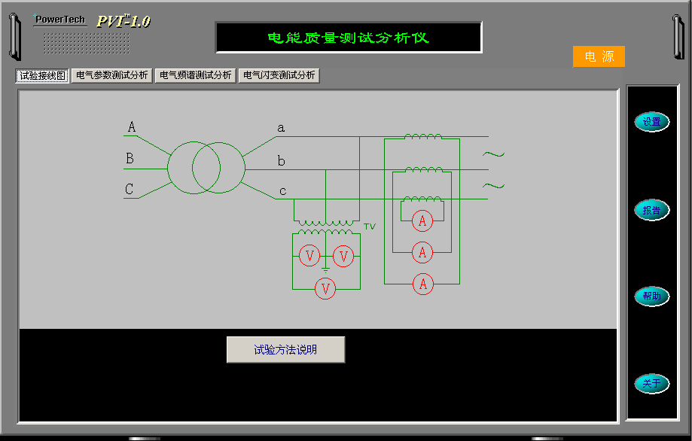
PVI1.0应用软件是在WINDOWS2000环境下开发的，具有友好的人机接口和界面。在计算机开机后，进入WINDOWS2000操作系统后，在计算机桌面上已有应用软件的快捷键。用鼠标双击此快捷键，进入本应用软件窗口界面，如图4-1所示：
图4-1 主画面
其中，“电源”按钮为系统的退出操作键。
功能选择区中包括了“试验接线图”、“电气参数测试分析”、“电气频谱测试分析”、“电气闪变测试分析”等功能选择内容。其中“试验接线图”包括试验接线示意图以及试验方法说明。“电气参数测试分析”主要是测量和计算电流、电压、频率、有功功率、无功功率、功率因数、电压不平衡度、电流不平衡度等电气参数，并形成报告，可以保存或打印。“电气频谱测试分析”主要是分别对各路电压及电流信号进行谐波含量分析，可分别选择显示奇次谐波、偶次谐波、全部谐波等，并形成报告，可以保存或打印。“电气闪变测试分析”主要包括分别对各路电压或电流信号进行连续2分钟的高速信号采集，并分析其闪变特性，另外可以进行连续自动的电气参数测试。
操作命令区中包括了“设置”、“报告”、“帮助”、“关于”等操作命令。

4.3 设置参数
进入系统后，首先要进行部分参数的设置和检查。
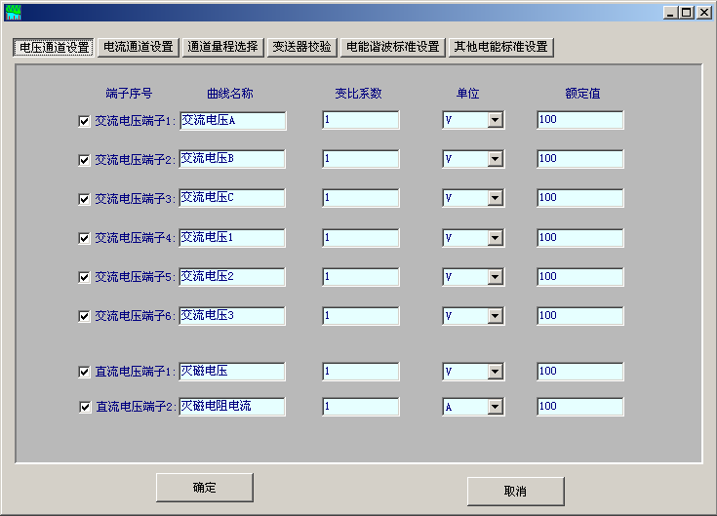
在操作命令区中按“设置”键将进入参数设置画面，如图4-2所示。
图4-2 参数画面
在功能选择区中包括了“电压通道设置”、“电流通道设置”、“通道量程设置”、“变送器校验”、“电能谐波标准设置”、“其他电能标准设置”等功能选择。
其中，“电压通道设置”与“电流通道设置”内容相同，主要设置各通道实际输入信号的名称以及相应的外部互感器的变比系数，改变名称和变比可直接将光标移动到相应的编辑框中进行修改。
“通道量程设置”功能中主要设置“交流电压”量程、“直流电压”量程、“直流电流”量程、“频率信号源选择”等工作，可将光标移动到需要改变选择的量程上，并使用鼠标上的左右按键改变仿真旋钮的位置，如图4-3所示。
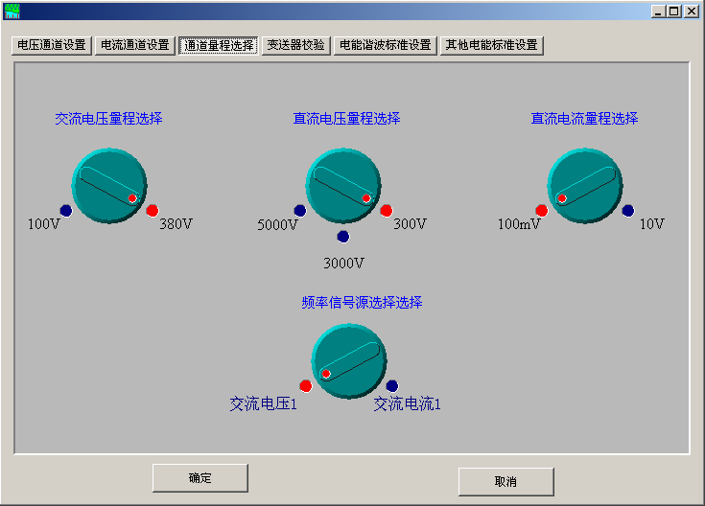
图4-3 通道量程选择画面

“变送器校验”功能是对直流通道进行的操作，本项目无需操作。
注意：
1）如果下次试验未改变各通道参数则不需要重新进行设置。
2）每次重新进入PVI1.0应用软件，都必须检查和设置“通道量程选择”功能。
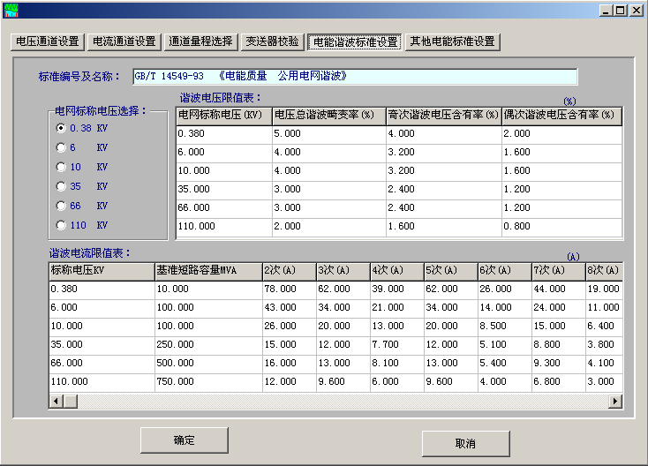
“电能谐波标准设置”功能中可设置引用的国家电能谐波标准名称及编号，可选择需要测试电网的标称电压等级，可输入并修改各标称电压等级下的电压允许的总谐波畸变率、奇次谐波电压含有率、偶次谐波电压含有率，也可以输入并修改各标称电压等级下各次谐波电流的允许数值，如图4-4所示。本功能允许操作人员根据最新的国家标准条件进行标准数据的修改。
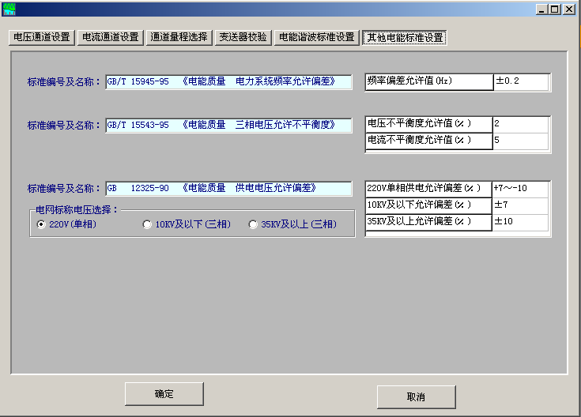
图4-4 电能谐波标准设置画面
图4-5 其他电能标准设置画面
“其他电能标准设置”功能中可设置有关引用的国家电能标准名称及编号，可选择需要测试电网的标称电压等级，可输入并修改各标准所规定的标准数据，如图4-5所示。本功能允许操作人员根据最新的国家标准条件进行标准数据的修改。

4.4 试验操作
完成参数设置之后，PVI1.0就具备了对三相交流供电系统进行电能质量测试及分析记录的条件。
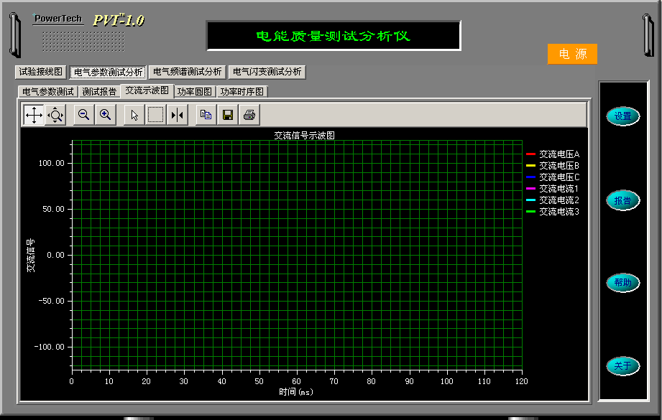
按图4-1主画面所示，在“电气参数测试分析”项目中，包括了“电气参数测试”、“测试报告”、“交流示波图”、“功率圆图”、“功率时序图”等内容，如图4-6图所示。
图4-6 电气参数测试中的交流示波画面
在“电气参数测试”中有“信号采集与分析”键，操作该键后将对三相电压及三相电流进行信号采集，并计算出相应的各相及总有功功率、各相及总无功功率、各相及总视在功率、功率因数、频率、三相电压不平衡度、三相电流不平衡度等参数，所有的测量及分析参数均显示在相应的数据表中，操作人员可操作“保存及打印”键进行测试结果的保存，并根据报告的预览选择是否打印。如图4-7所示。
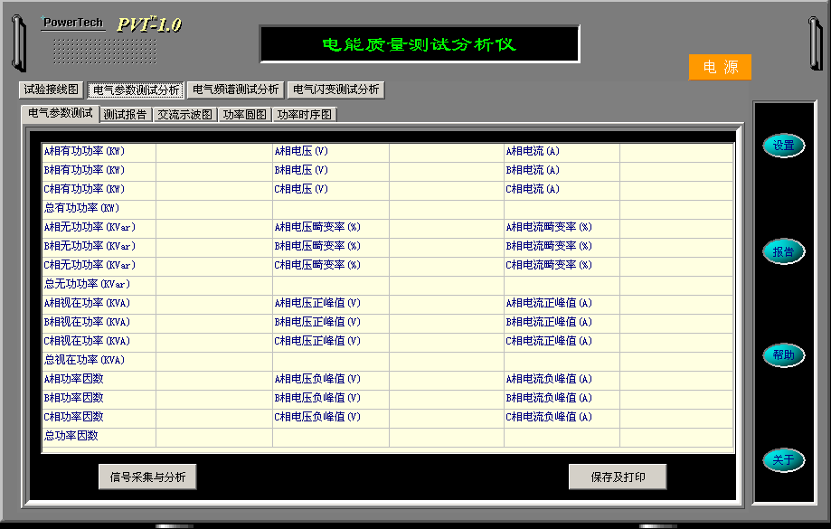
图4-7 电气参数测试画面

操作人员可利用图4-6交流波形显示画面中分析工具区中的各项工具对曲线图形进行调整、缩放、分析等操作。
分析工具区中的工具图4-8所示。
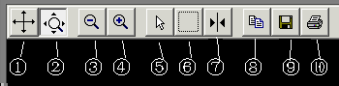

图4-8 分析工具画面
①轴坐标移动：操作此按钮后，可分别点击X轴或Y轴，然后利用鼠标来移动或拖动X轴或Y轴坐标及对应的曲线。
②轴坐标放大：操作此按钮后，可分别点击X轴或Y轴，然后利用鼠标的移动或拖动仅仅使X轴或Y轴坐标及对应的曲线被任意放大。
③图形缩小：操作此按钮后，图形将按比例缩小。
④图形放大：操作此按钮后，图形将按比例放大。
⑤选择：不使用。
⑥区域放大：操作此按钮后，可将光标移动到图形的任意处，按下鼠标左键后拖动光表在图形上画出一个区域，松开左键后该区域将按比例放大。
⑦游标指示：操作此按钮后，在在图形中出现游标线。将光标移动到游标线上并点击鼠标将出现“通道选择（channel）”、“类型选择（style）”参数选择。其中，“通道选择（channel）”可选择需要利用游标线分析的通道号，“类型选择（style）”则可选择游标的显示方式分别为“显示X、Y值”、“显示X值”、“显示Y值”、“显示周期值”、“显示峰峰值”、“显示频率值”，可选择合适的方式便利地分析图形曲线。
⑧拷贝图形：操作此按钮后，将复制该图形。
⑨保存图形：操作此按钮后，将保存该图形。
⑩打印图形：操作此按钮后，将打印该图形。

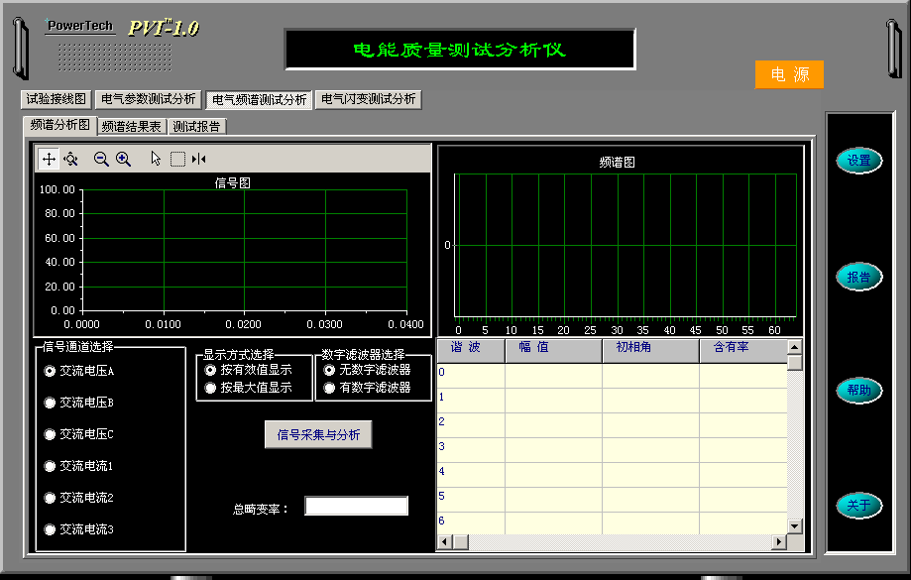
在“电气频谱测试分析”项目中，包括“频谱分析图”、“频谱结果表”、“测试报告”等功能，如图4-9所示。
图4-9信号频谱分析画面
在“频谱分析图”功能中，首先在“信号通道选择”栏选择需要进行信号频谱分析的测量通道，然后在“数字滤波器选择”栏选择是否使用数字滤波器，在“显示方式选择”栏内选择“按有效值显示”或“按最大值显示”，最后操作“信号采集与分析”按钮即可。采集的实际信号曲线将在“信号图”中显示，0～63次谐波的幅值将在“频谱图”中显示，同时，相应的分析结果的数据也可在数据表中显示。
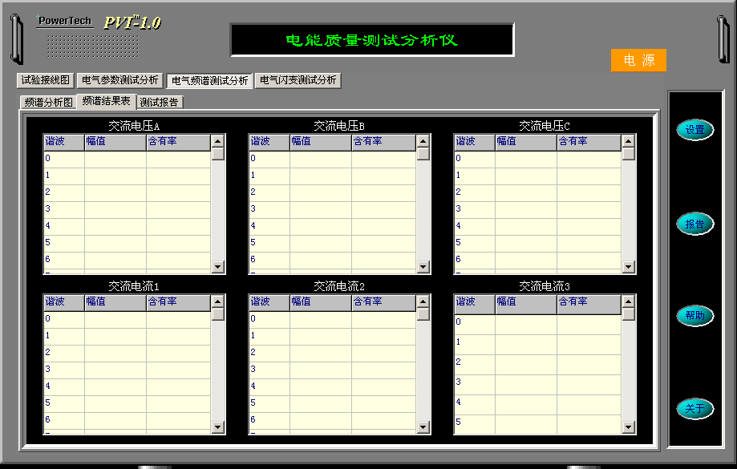
在“频谱结果表”功能中，对应于三相电压与三相电流，其0～63次谐波的幅值均将在其各自的表格中显示，如图4-10所示。
图4-10各交流通道频谱分析结果画面
在“测试报告”功能中，对应于三相电压与三相电流，其0～63次谐波的幅值均将在其各自的表格中显示，操作人员可选择显示仅显示奇次谐波、仅显示偶次谐波、显示全部谐波等，并可保存或打印测试结果，如图4-11所示。

在“电气闪变测试分析”项目中，包括“电气闪变检查”、“2min高速测量示波图”、“电气闪变示波图”、“闪变峰值示波图”、“连续波动检查”、“连续波动示波图”等功能，如图4-12所示。其中在选择了相应的电压或电流测量通道后，可进行电气闪变测量，将进行连续2分钟的高速信号采集，采集到的连续瞬时信号将在“2min高速测量示波图”中进行曲线显示，同时，采集信号的有效值数据将在“电气闪变示波图”中进行曲线显示，而采集信号的峰值曲线将在“闪变峰值示波图”中进行显示。使用人员可以利用连续2分钟的高速信号采集来清晰显示和分析现场的快速信号变化过程，为现场操作人员提供了一种十分便利的信号分析手段。
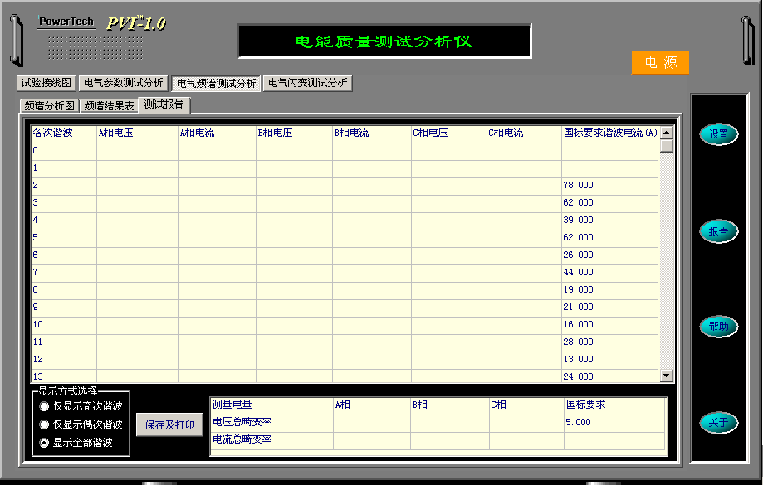
图4-11电气谐波测试报告画面
图4-12电气闪变检查画面
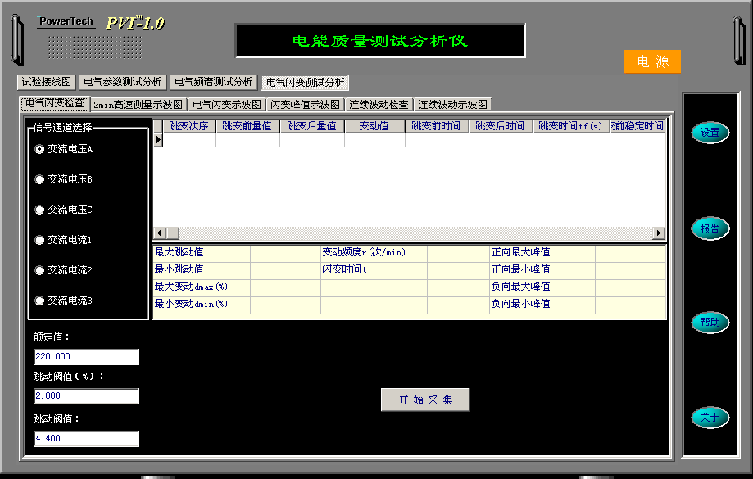
如图4-12所示，在“电气闪变检查”功能中，首先进行信号通道选择，然后可以设定被检查电气信号的额定值，并设定跳动阀值（按额定值的百分数表示），当前后两次采集数据之差超过该设定阀值时，就认为产生了闪变跳动。完成相应设定后就可操作“开始采集”进行2分钟高速信号采集过程，并在信号采集结束后进行曲线显示。同时，操作人员可利用图形曲线分析工具对显示的曲线进行灵活的分析。在数据采集结束后，还将根据设定的闪变跳动阀值对采集的数据进行分析，并显示在2分钟内每次跳动前、后的电气值和相应的时间点，以及每个电气稳定过程的时间长度，以及最大跳动值和最小跳动值，变动频度等。
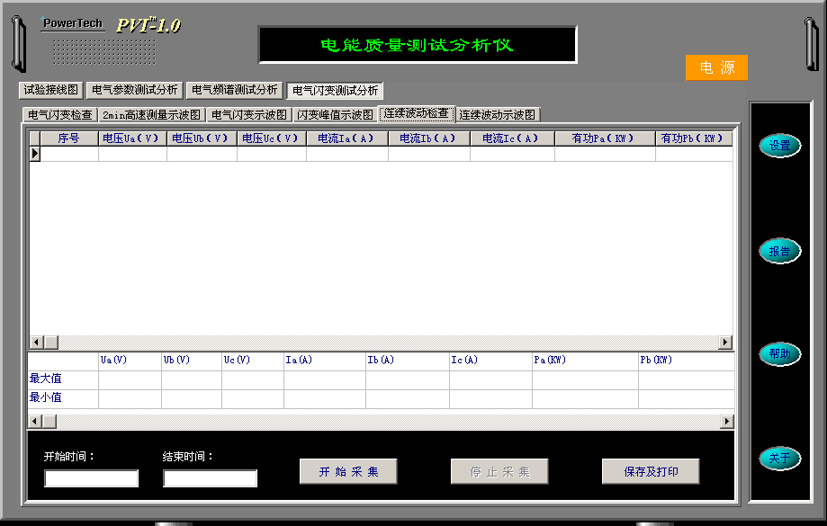
如图4-13所示，在“连续波动检查”功能中，主要是自动完成对三相电压、三相电流、各相有功功率、各相无功功率、各相功率因数等电气参数的测量，测量间隔为5秒钟。操作人员在操作了“开始采集”键后，在画面右上角将出现信息框，以显示测量过程所经历的时间(s)，每次自动检测的电气参将增加在数据显示表中，同时，将自动显示每个电气参数测量的最大值与最小值。操作人员若希望结束自动检测过程，可在测量过程中的任何时刻操作“停止采集”键，在测量过程结束后，操作人员还可操作“保存及打印”键将测量的电气参数进行保存，以及进行测量报告的预览，并根据需要进行打印。
图4-13连续波动检查画面
在“连续波动检查”的自动测量过程中，同时会将测量到的各项电气参数在“连续波动示波图”中以曲线的方式显示出来，操作人员还可根据需要屏蔽任何不希望显示的电气波动曲线，如图4-14所示。
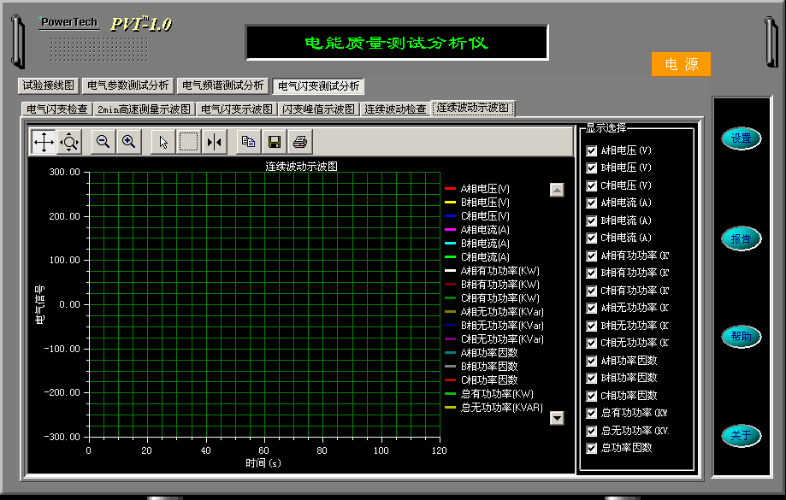
图4-14连续波动检查示波图画面

4.5 试验报告
电能自量测试分析过程所保存的历史试验数据，全部被保存在文件目录..\ RecoDBs\Harmonic中,该数据文件也可以用写字板或Excel软件进行阅读。数据文件名的数字与其在历史数据库中的记录号相一致。
在如图4-1所示的应用软件的主画面中，操作“报告”按钮，就可以进入历史数据的报告处理画面中了，如图4-15所示。
试验报告处理画面中，主要包括“录波曲线召唤”功能和“历史数据库整理”功能。
在“录波曲线召唤”功能中，首先在“数据曲线选择表”中根据已记录在历史数据库中的试验数据记录号，选择需要显示及处理的试验数据记录，然后操作“召唤”按钮，将历史数据库中的各通道实际测量数据调出加载到测试报告中去，同时对测试报告进行预览，然后在根据需要可以选择打印报告。在“历史数据库整理”功能中，操作人员可选定删除任意一条保存在历史数据库中的记录，也可以全部清除历史数据库中的全部记录。操作人员删除某条历史数据记录后，保留下来的历史数据记录将不会改变其记录号。
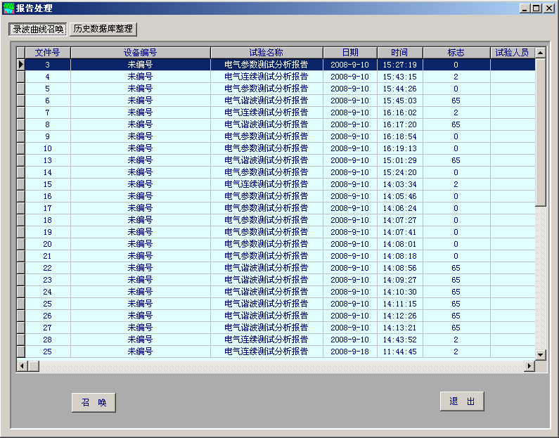
图4-15 报告处理画面
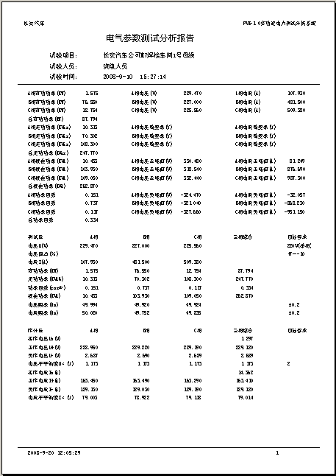

图4-16 报告示意画面

4.6 其他操作
按图4-1主画面所示，在操作命令区中选择操作“帮助”按钮，将在线显示帮助系统，帮助使用人员在线了解使用方法。
按图4-1主画面所示，在操作命令区中选择操作“关于”按钮，将显示本应用软件的有关信息。
按图4-1主画面所示，在完成检验测试后，操作人员可操作“保存”键对结果进行保存。保存时将要求操作人员输入设备编号、试验项目、试验人员等信息，输入界面如图4-17所示。
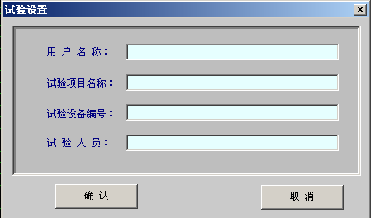

图4-17试验信息设置画面

5．注意事项
1）仪器系统中不要安装无关软件。
2）试验完毕后，应及时将曲线记录数据文件复制保存于其他目录下，以防备数据文件被破坏。
3）数据保存和调用过程的时间可能较长，请耐心等待。
4）信号连接应与通道设置中所选择通道完全对应。
5）电压、电流、有功功率、无功功率的单位必须保持一致。即当电压单位为"V"，电流单位为"A"，则有功功率的单位应为"W"，无功功率的单位为"VA"。当电压单位为"KV"，电流单位为"KA"，则有功功率的单位应为"MW"，无功功率的单位为"MVA"。即使三相中有未输入信号的通道也应设置相同单位。
6）用户操作一定按照操作说明书进行，防止对仪器造成损坏。
7）如有问题请及时与本公司服务工程师联系。

